**Web-приложение**

**«Krausmebel»**

**РАБОЧАЯ ДОКУМЕНТАЦИЯ**

**Руководство администратора**

**Листов – 6**

Киров

2022

Фреймворк Django сразу при создании приложения предоставляет панель администратора. Эта панель доступна по url адрессу /admin.

Окно для входа в панель администратора представлено на рисунке 1.

Рисунок 1 – окно для входа.

По умолчанию пользователей для входа в эту панель нет. Создание суперпользователя для данной панели осуществляется в консоли. Использую данную команду “python manga.py createsuperuser” мы регистрируем суперпользователя вводя ему логин, пароль и почту (если нужно).

Сама панель представлена на рисунке 2.

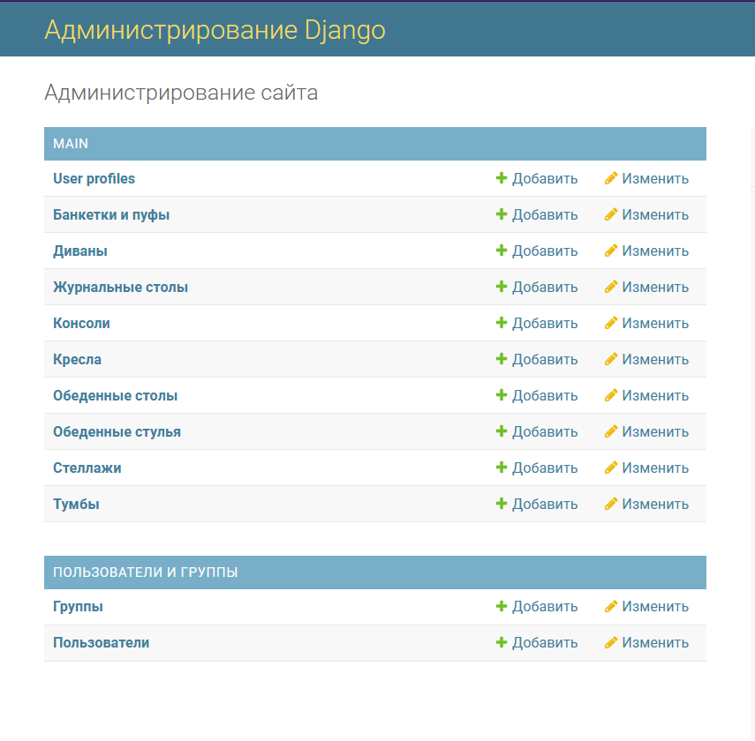

Рисунок 2 – панель администратора

На этой панели изображены 2 группы: пользователи и main.

В main находится все категории товаров, которые есть на сайте.

Все записи выводятся в виде списков, которые можно добавлять, изменять и удалять. Это показано на рисунке 3.

Рисунок 3 – записи в таблице консоли.

Все товары на сайте выводятся из этой панели администратора. Добавленный новый товар сразу же отображается на сайте. Так же и в обратную сторону работает удаление записей, скрывая товар со страницы. На рисунке 4 изображены поля для добавления новой записи.

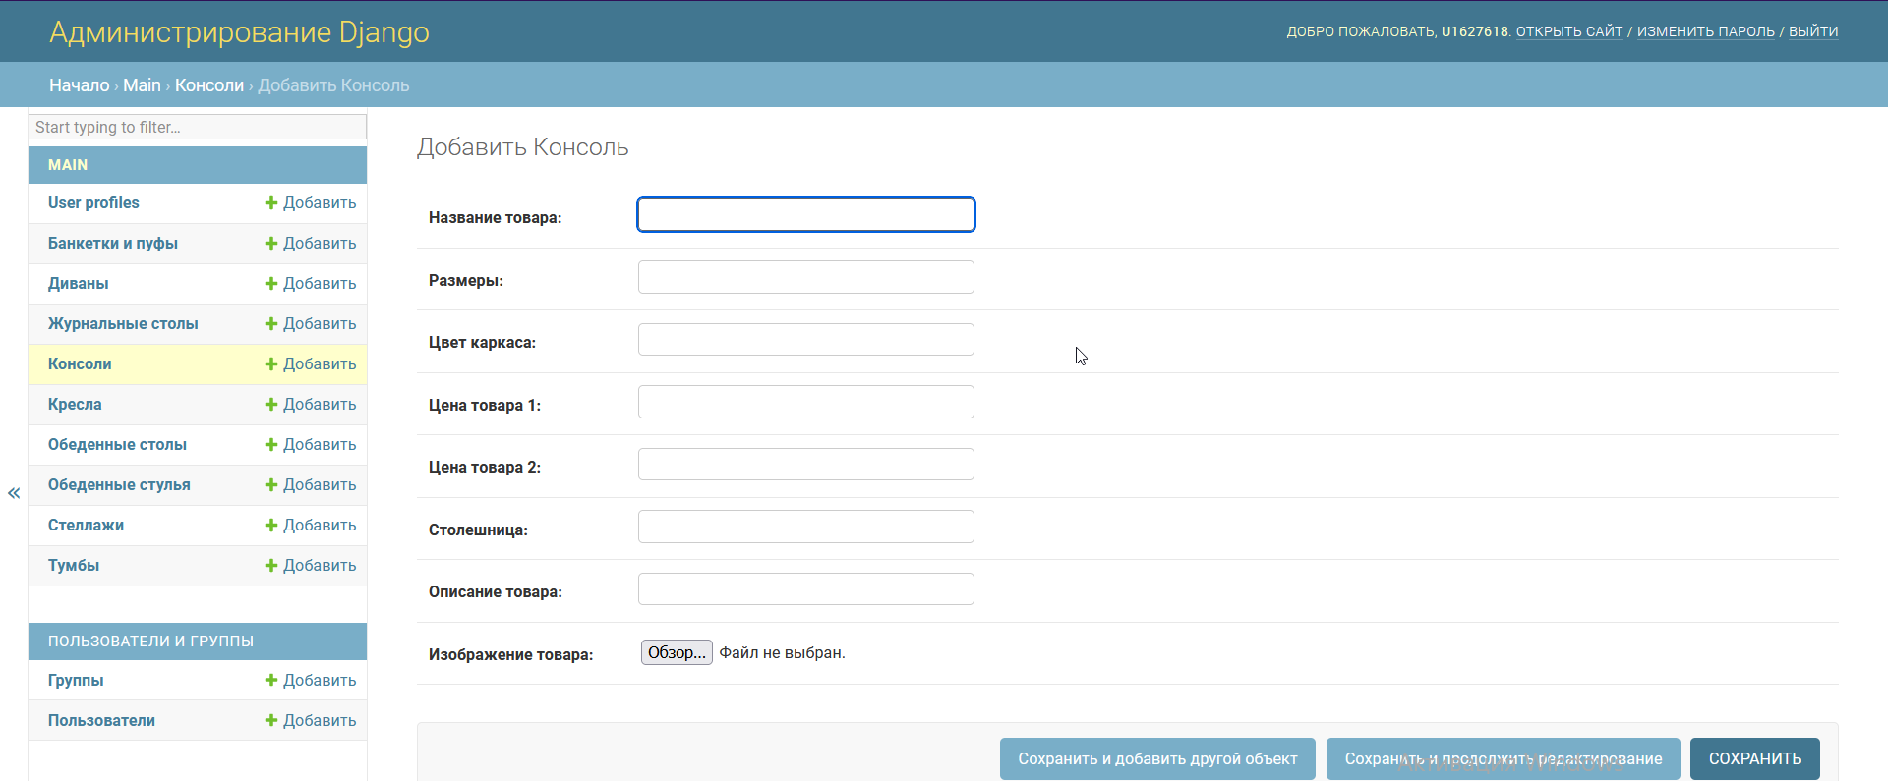

Рисунок 4 – добавление нового товара в Категории консоли.

Все описание разделено на отдельные блоки, чтобы удобнее его структурировать. На рисунке 5 и 6 представлен пример записи.

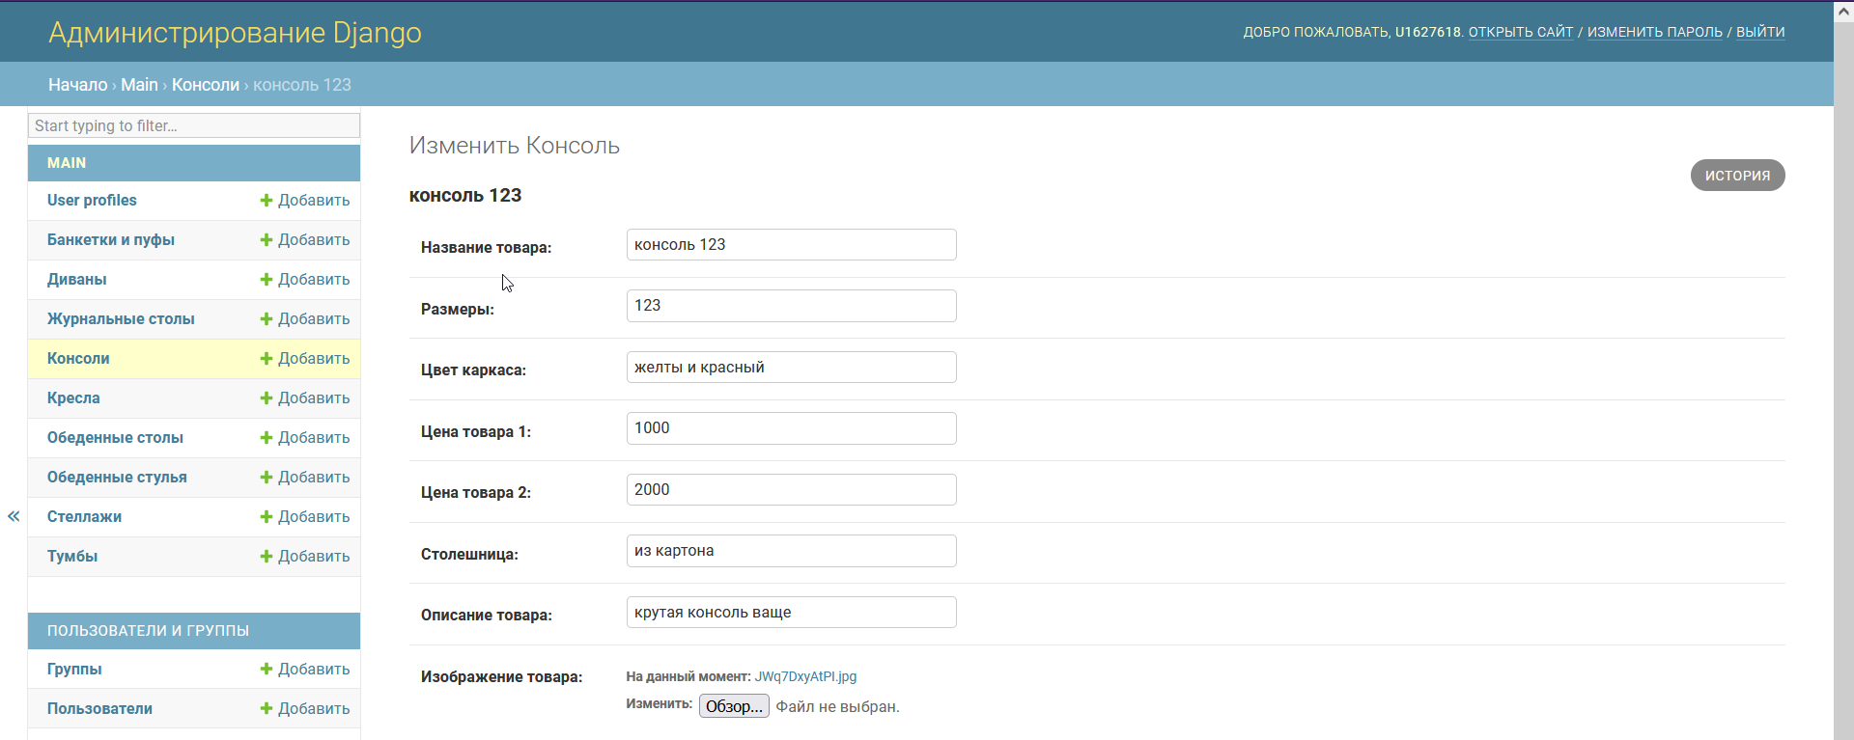

Рисунок 5 – новая тестовая запись.

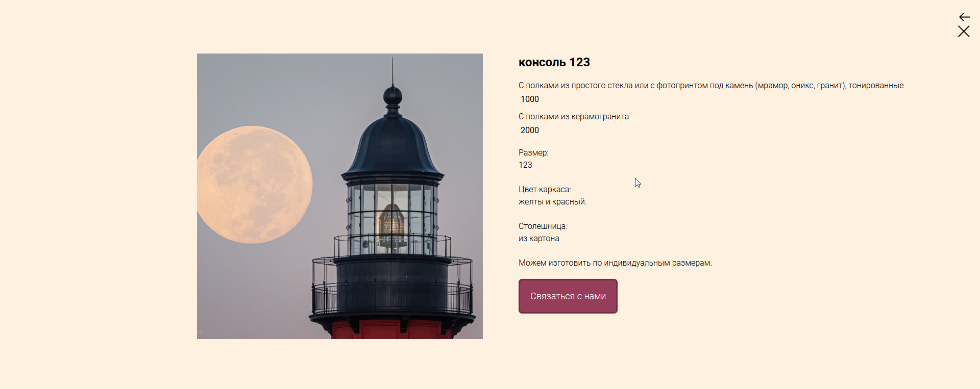

Рисунок 6 – вывод тестовой записи.

Во вторую группу попадают зарегистрированные пользователи. Регистрация нужна для возможности оставить обратную связь. Так же суперпользователь может сам создавать и менять роли у обычных пользователей. Окно с пользователями показано на рисунке 7.

Рисунок 7 – окно пользователей.

Изменение ролей нужно для сотрудников, которые будут работать с этой панелью администратора. Примеры прав доступа показаны на рисунке 8.

Рисунок 8 – права доступа пользователя.